Завдяки генерації енергії із сміття Україна може заміщувати в еквіваленті до 1 млрд куб. м газу в рік

«Сміття – це той ресурс, який можна перетворити з екологічної проблеми на джерело енергії та точку росту вітчизняної економіки», - повідомив Голова Держенергоефективності Сергій Савчук в інтерв’ю 7 каналу в рамках прес-конференції у Будинку Уряду.

Тому Держенергоефективності вже розроблено не лише концепцію, а й цілу низку законопроектів для стимулювання енергетичної утилізації твердих побутових відходів.

Основна ідея – створити такі законодавчі умови, відповідно до яких бізнесу буде вигідно встановлювати «waste-to-energy plants» та вивозити відходи саме на заводи, а не на звалища чи в ліс.

Така практика поширена в європейських країнах. Наприклад, Швеція переробляє майже 100% твердих побутових відходів і навіть імпортує їх з інших країн.

Тож, відповідно до розробленої концепції та законопроектів передбачається:
- надати гарантії інвесторам щодо постачання певних обсягів сміття на переробку;
- запровадити довгострокові договори на поводження із побутовими відходами;
- створити стимули для будівництва «waste-to-energy plants»;
- встановити чіткі правила тарифоутворення для послуг із енергетичної утилізації відходів (gate fee);
- закріпити законодавчо екологічні вимоги для підприємств сміттєпереробної галузі;
- налагодити систему адміністрування поводження з відходами на муніципальному рівні;
- посилити відповідальність за захоронення відходів на несанкціонованих звалищах;
- створити прозорий ринок у цій сфері.
Сміттєпереробні заводи зможуть отримувати доходи за:
- виробництво теплової та електричної енергії;
- перероблення відходів;
- реалізацію вторинної сировини та / або альтернативного палива.
За оцінками експертів, завдяки виробництву енергії із відходів можливо заміщувати в еквіваленті до 1 млрд м³ газу щорічно.
Деталі дізнавайтеся у сюжеті 7 каналу: https://www.youtube.com/watch?v=Fqjv10XNP1w
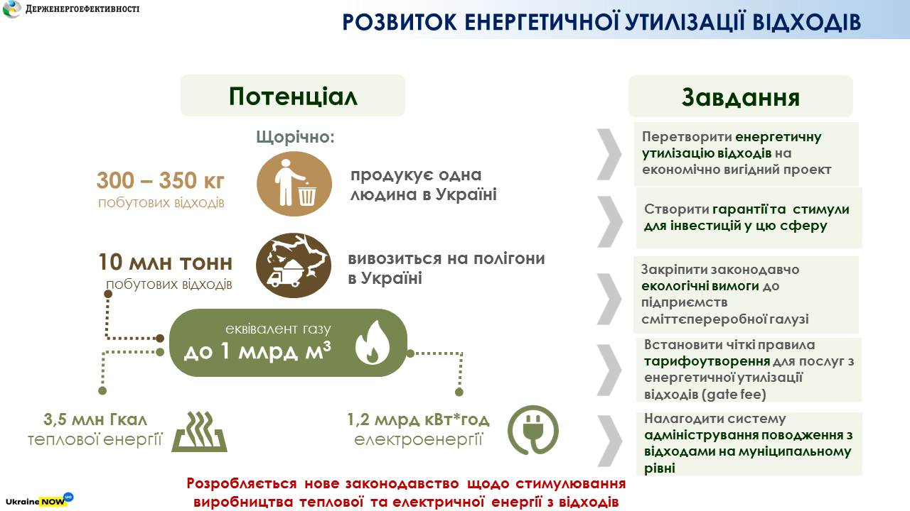

Управління комунікації та зв’язків з громадськістю Держенергоефективності

